**Дата:**  10.11.2021  **Урок:**  математика **Клас:** 1-В

**Вчитель:** Таран Н.В.

***Тема:****Повторюємо числа 1–8. Складання виразів за схемами.*

***Підручник ст. 36, зошит ст. 33***

***Презентація***

***Опорний конспект для учнів***

1. ***А*ктуалізація опорних знань**

*Слайд2-4.* Усно склади вираз за схемою.

*Слайд 5.****Робота з підручником ст.36 №2***

1. **Вивчення нового матеріалу**

*Демонстрація навчальної презентації.*

*Слайд6.* Знайди значення виразів у першому стовпчику. Склади рівності до решти кісточок доміно.

***Робота з підручником ст.36 №3***

*Слайд7.* Рухлива вправа.

*Слайд8-9.* Пригадай склад числа. Доповни рівності.

Слайд 10. ***Робота в зошиті ст. 33№1***.Пригадай склад числа. Доповни рівності.

***Робота з підручником ст. 36 №4(усно)***

*Слайд11.* Фізкультхвилинка.

*Слайд12.* Зоровий диктант.

*Слайд13.* Добери до кожної схеми відповідний вираз. Усно знайди значення дібраних виразів.

*Слайд14.* Рухлива вправа.

1. **Закріплення вивченого**

*Слайд15.* Назви числа, які:

* більші від 3, але менші за 8;
* більші від 5, але менші за 8;
* менші за 10, але більші від 5;
* менші за 4, але більші від 1.

*Слайд16.* Допоможи дітям знайти свої рюкзачки.

1. **Підсумок**

*Слайд 17.****Робота в зошиті ст.33 №2,3 (самостійно)***

1. **Рефлексія.**

**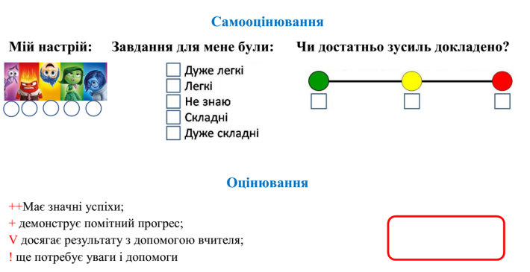 *Фотозвіт (с.33 зошита з друкованою основою)***

***надсилай на Human, Вайбер***

***або ел. пошту*** [*victortaran@i.ua*](mailto:victortaran@i.ua)

**Якщо є бажання потренуйся** [**https://learningapps.org/5938787**](https://learningapps.org/5938787)